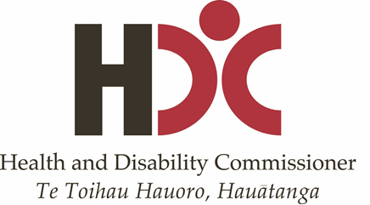

**Si no estás conforme con los servicios y el apoyo que recibes, puedes hacer lo siguiente:**

* Hablar con la persona con la que no estás conforme.
* Pedirle a un familiar o a una persona amiga que te ayude a presentar una reclamación.
* Llamar al **0800 55 50 50** y pedir para hablar con un Defensor de Salud y Discapacidad (*Health and Disability Advocate*).
* Llamar al **0800 11 22 33** para presentar una reclamación ante el Comisionado de Salud y Discapacidad (*Health and Disability Commissioner*).

**En Nueva Zelanda, las personas que reciben un servicio de salud o discapacidad tienen derechos.**

1. el derecho a ser tratadas con respeto
2. el derecho a recibir un trato justo
3. el derecho a la dignidad y a la independencia
4. el derecho a recibir atención y apoyo de buena calidad que se adapten a sus necesidades
5. el derecho a que les digan las cosas de una manera que entiendan
6. el derecho a que les digan todo lo que deben saber sobre la atención y el apoyo que reciben
7. el derecho a tomar decisiones sobre la atención y el apoyo que reciben
8. el derecho a recibir apoyo
9. el derecho a decidir si desean ser parte de actividades de formación, enseñanza o investigación
10. el derecho a presentar una reclamación

**Tienen:**